Тематический день «День воды» в первой младшей группе.
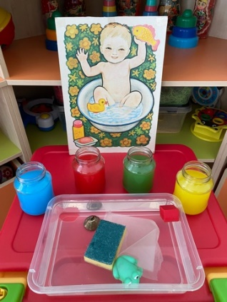
22 марта – Всемирный День воды (Всемирный день водных ресурсов). Без воды нет жизни. Она присутствует везде. Вода нужна всем и всегда. Сегодня в нашей первой младшей группе «Кроха» прошел тематический «День воды».
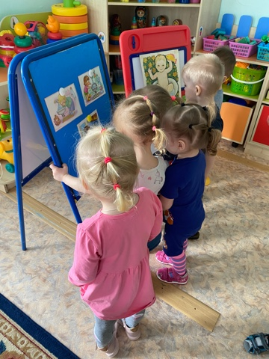
В этот день мы говорили с детьми о том, зачем нам нужна вода, как её нужно беречь, плотно закрывать кран во время мытья рук и умывания. Рассматривали с малышами картинки водоемов, картинки о правилах умывания и др. Детки прослушали произведение К. Чуковского «Мойдодыр», с сопровождение иллюстраций. Большой интерес у малышей вызвали опыты с водой «Тонет- плавает», «Вода может менять цвет!». Поиграли в игры: «Перелей водичку», «Спрячь камушек» и др. Созданная атмосфера в группе позволила реализовать каждому ребёнку свою познавательную активность, положительные эмоции во время совместной деятельности и на весь день!
